EFEKTIVITAS PELAKSANAAN PERATURAN DAERAH KABUPATEN PEMALANG NOMOR 3 TAHUN 2021 TENTANG RETRIBUSI JASA UMUM
(Studi di Pasar Buah dan Sayur Kabupaten Pemalang)

SKRIPSI

Diajukan Sebagai Salah Satu Syarat Dalam Rangka
Penyelesaian Studi Untuk Mencapai Gelar Sarjana Hukum
Program Studi Ilmu Hukum

Oleh :
DIMAS TRI PRAMUDYA
NPM.5118500065

PROGRAM STUDI ILMU HUKUM
FAKULTAS HUKUM
UNIVERSITAS PANCASAKTI TEGAL
SEPTEMBER 2022
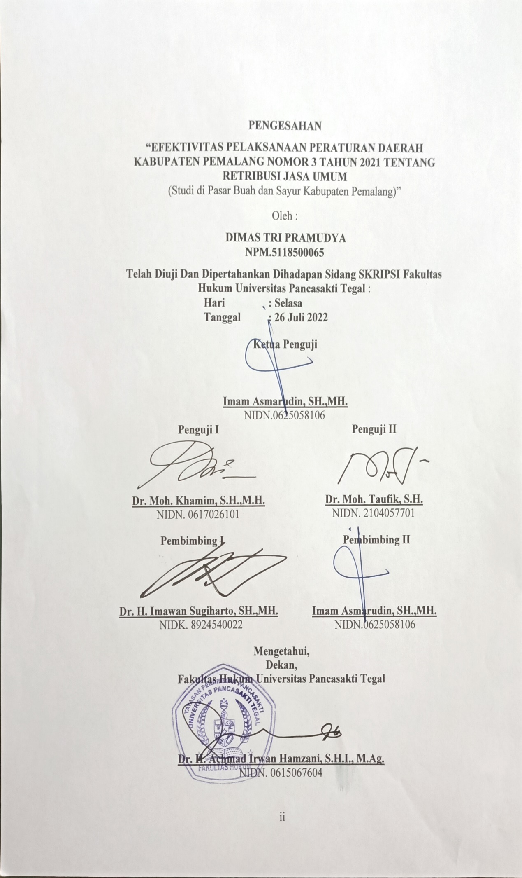
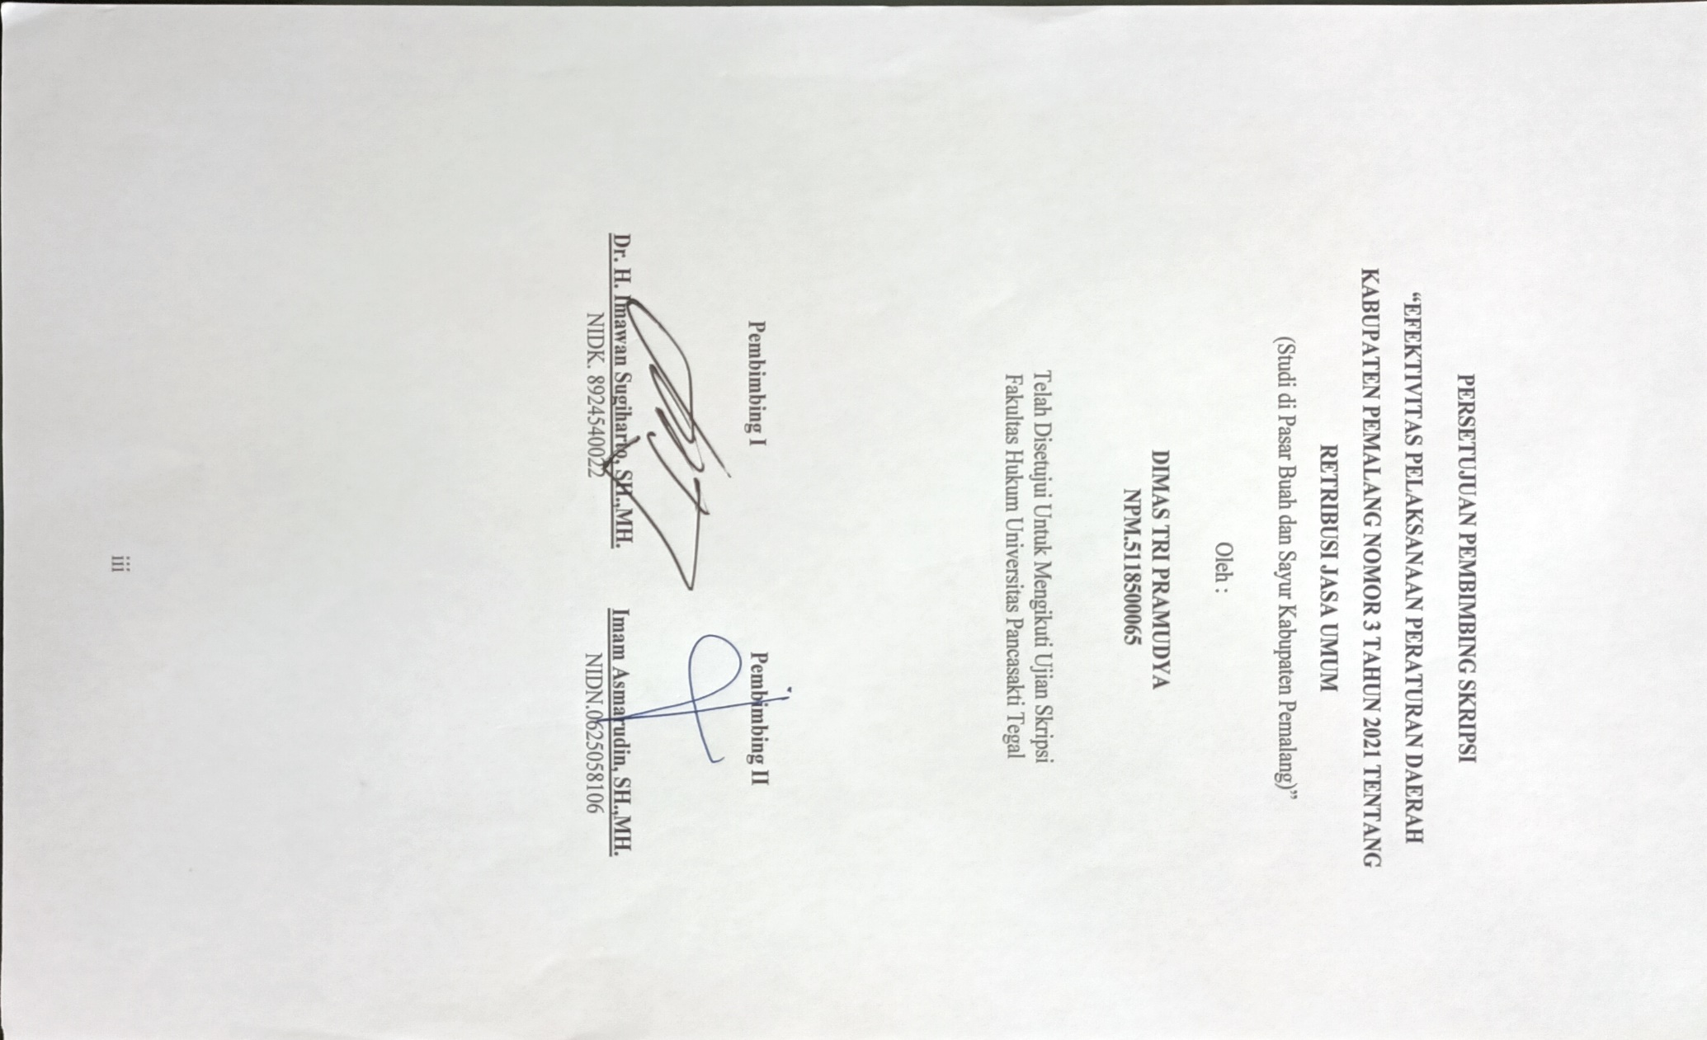
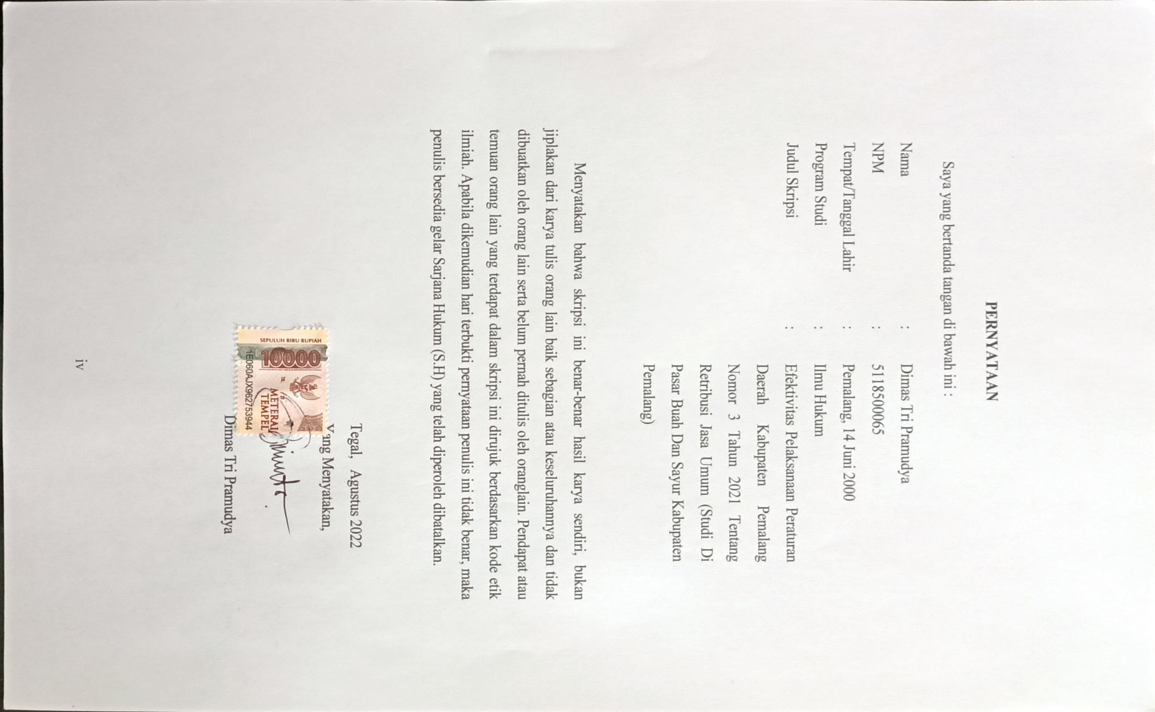
Abstrak
Sumber Pendapatan Asli Daerah yang paling potensial dan sumber pemasukan terbesar pada kas daerah yaitu pajak dan retribusi daerah. Salah satu jenis retribusi daerah yang akan penulis bahas yakni retribusi pasar di Kabupaten Pemalang terutama tentang pengaruh dari perubahan peraturan daerah kabupaten pemalang mengenai rertibusi pasar.
Penelitian ini bertujuan (1) Mendeskripsikan pengaturan penarikan retribusi pelayanan pasar di Kabupaten Pemalang. (2) Mendeskripsikan efektivitas pelaksanaan Peraturan Daerah Kabupaten Pemalang Nomor 3 Tahun 2021 Tentang Retribusi Jasa Umum.
Jenis Penelitian adalah jenis normatif-empiris dengan menggunakan pendekatan kualitatif serta teknik pengumpulan datanya melalui teknik pengumpulan kepustakaan dari dokumen atau literatur terkait didukung dengan pengumpulan data secara daring serta dengan peneltian lapangan. Penelitian ini dianalisis dengan digunakan metode analisis normatif, merupakan cara menginterpretasikan dan mendiskusikan bahan hasil penelitian berdasarkan pada pengertian hukum, norma hukum, teori-teori hukum serta doktrin yang berkaitan dengan pokok permasalahan.
Hasil Penelitian menunjukan bahwa pengaturan mengenai penarikan retribusi pasar di Kabupaten Pemalang mengalami beberapa kali perubahan dengan perubahan terbaru terfokuskan pada tarif tunggal guna menuju pelaksanaan penarikan retribusi elektronik atau e-retribusi. Tingkat efektivitas penarikan retribusi pasar dengan tarif baru masih dikatakan kurang hal ini disebabkan pedagang masih mencoba untuk menerima dan beradaptasi dengan perubahan tarif.
Berdasarkan hasil penelitian ini diharapkan akan menjadi bahan informasi dan masukan bagi mahasiswa, akademisi, praktisi, dan semua pihak yang membutuhkan di lingkungan Fakultas Hukum Universitas Pancasakti Tegal.

Kata Kunci : Retribusi. Pasar, Pemalang

Abstract
The most potential sources of Regional Original Revenue and the largest source of income in the regional treasury are local taxes and levies. One type of regional retribution that will be discussed by the author is market levies in Pemalang Regency, especially regarding the influence of changes in Pemalang Regency regional regulations regarding market fees.
This study aims to (1) describe the arrangement for the withdrawal of market service retribution in Pemalang Regency. (2) Describe the effectiveness of implementing Pemalang Regency Regional Regulation Number 3 of 2021 concerning Public Service Retribution.
This type of research is a normative-empirical type using a qualitative approach and data collection techniques through library collection techniques from related documents or literature supported by online data collection and field research. This research is analyzed by using normative analysis method, which is a way of interpreting and discussing research material based on the understanding of law, legal norms, legal theories and doctrines related to the subject matter.
The results showed that the regulation regarding the withdrawal of market levies in Pemalang Regency underwent several changes with the latest changes focused on a single tariff in order to lead to the implementation of electronic retribution or e-retribution. The effectiveness of the withdrawal of market levies with the new tariffs is still lacking, this is because traders are still trying to accept and adapt to changes in tariffs.
Based on the results of this research, it is hoped that it will become information and input for students, academics, practitioners, and all parties in need in the Faculty of Law, Pancasakti University, Tegal.

Keywords: Retribution. Market, Pemalang

Skripsi ini Saya Persembahkan Untuk :
- Kedua Orang Tua Saya
- Sahabat Saya Cipto Hariyono, Jabar Alfian, Ainul Maghfur
- Bapak Eko Supriyadi Selaku kepala Pasar Sayur dan Buah Pemalang
- Staff Kantor Pasar Sayur dan Buah Kabupaten Pemalang

MOTTO

“SEBAIK BAIK MANUSIA DIANTARAMU ADALAH MANUSIA YANG PALING BANYAK MANFAATNYA BAGI ORANG LAIN”

KATA PENGANTAR
Puji syukur peneliti panjatkan kehadirat Allah SWT yang telah melimpahkan rahmat dan karunia-Nya, sehingga penulis dapat menyelesaikan skripsi yang berjudul “Efektivitas Pelaksanaan Peraturan Daerah Kabupaten Pemalang Nomor 3 Tahun 2021 Tentang Retribusi Jasa Umum”. Skripsi ini disusun dalam rangka memenuhi salah satu syarat memperoleh gelar Sarjana Hukum di Universitas Pancasakti Tegal.
Banyak pihak yang telah membantu dalam penelitian dan penyusunan skripsi ini, oleh karena itu penulis menyampaikan terima kasih kepada:
- Dr. Taufiqulloh, M.Hum., Rektor Universitas Pancasakti Tegal yang telah memberikan kesempatan belajar.
- Dr.H,Achmad Irwan Hamzani, S.H., M.H. Dekan Fakultas Hukum Universitas Pancasakti Tegal yang telah memberikan izin dan dukungan dalam penelitian ini.
- Kanti Rahayu, S.H., M.H., Wakil Dekan I Fakultas Hukum Universitas Pancasakti Tegal telah memberikan kesempatan untuk memaparkan gagasan dalam bentuk skripsi ini.
- H. Toni Haryadi, S.H., M.H., Wakil Dekan II Fakultas Hukum Universitas Pancasakti Tegal
- Imam Asmarudin, S.H., M.H., Wakil Dekan III Fakultas Hukum Universitas Pancasakti Tegal
- Muhammad Wildan, S.H., M.H., Sekretaris Program Studi Ilmu Hukum Universitas Pancasakti Tegal
- Dr. H. Imawan Sugiharto, S.H., M.H Dosen Pembimbing I yang telah memberikan bimbingan, motivasi, dan kritik kepada peneliti selama penyusunan skripsi.
- Imam Asmarudin, S.H., M.H., Dosen Pembimbing II yang telah memberikan bimbingan, motivasi, dan kritik kepada peneliti selama penyusunan skripsi.
- Segenap dosen Fakultas Hukum Universitas Pancasakti Tegal yang telah banyak membekali peneliti dengan ilmu pengetahuan sehingga dapat menyelesaikan studi Strata 1. Mudah-Mudahan mendapat balasan dari Allah SWT sebagai amal shalih.
- Segenap pegawai administrasi/karyawan Universitas Pancasakti Tegal khususnya Fakultas Hukum yang telah memberikan layanan akademik dengan sabar dan ramah.
- Orang Tua serta saudara-saudara penulis yang sudah mendukung dan memberikan dorongan secara moril dan materil dalam menempuh studi.
- Semua pihak yang telah membantu penyusunan skripsi ini yang tidak dapat disebutkan satu persatu.
Semoga semua pihak tersebut senantiasa mendapatkan curahan kasih sayang dan ampunan dari Allah SWT, serta senantiasa mendapatkan keberkahan dalam hidupnya. Peneliti juga berharap agar tulisan ini dapat bermanfaat bagi semua pihak yang terkait.
Tegal, Agustus 2022

Penulis

DAFTAR ISI
Halaman
JUDUL i
PERSETUJUAN PEMBIMBING ii
PENGESAHAN iii
PERNYATAAN KEASLIAN TULISAN iv
ABSTRAK v
PERSEMBAHAN vii
MOTTO viii
KATA PENGANTAR ix
DAFTAR ISI xi
BAB I PENDAHULUAN 1
  - Latar Belakang Masalah 1
  - Rumusan Masalah 8
  - Tujuan Penelitian 8
  - Manfaat Penelitian 9
  - Tinjauan Pustaka 9
  - Metode Penelitian 11
  - Sistematika Penulisan 16
BAB II TINJAUAN KONSEPTUAL 18
- Tinjauan Umum Otonomi Daerah 18
- Pengertian Otonomi Daerah 18
- Otonomi Daerah Menurut UUD NRI 1945 21
- Hakikat dan Tujuan Otonomi Daerah 25
- Asas dan Prinsip Otonomi Daerah 25
- Tinjauan Umum Pendapatan Asli Daerah 28
- Pengertian Pendapatan Asli Daerah 27
- Pengertian Pajak Daerah 30
- Tinjauan Umum Retribusi Daerah 35
- Pengertian Retribusi Daerah 35
- Objek Retribusi Daerah 37
- Tinjauan Umum Retribusi Pasar 39
- Pengertian Pasar 39
- Pengertian Retribusi Pasar 42
BAB III HASIL PENELITIAN 45
- Pengaturan Penarikan Retribusi Pasar di
Di Kabupaten Pemalang 45
- Efektivitas Pelaksanaan Peraturan Daerah Nomor 3 Tahun 2021
Tentang Retribusi Jasa Umum di Pasar Buah dan Sayur
Kabupaten Pemalang 53
BAB IV PENUTUP 61
- SIMPULAN 61
- SARAN 61
DAFTAR PUSTAKA 62
Daftar Riwayat Hidup 66

